ГУСО ЧСРЦ « Дружба»

Газета для детей и взрослых

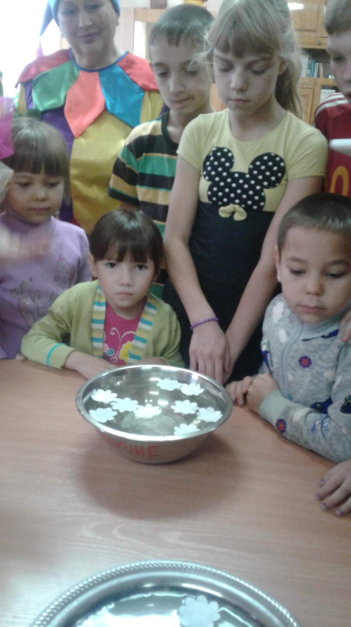
Рады дорогим гостям…

В нашем поселке существует несколько досуговых центров, с которыми мы поддерживаем дружеские отношения. Наши дети часто участвуют в конкурсах, игровых программах, мероприятиях организованных работниками культуры. В этом месяце к нам с игровой программой приехал Досуговый центр Овация. В ходе программы ребята встретились с веселым клоуном Клёпой и его подругой Василиной. Конкурсы и игры были весёлыми и интересными, никто не остался без внимания. Дети смогли раскрыть свои творческие способности, каждый побывал в центре всеобщего внимания. Василина была такой милой и обаятельной, что сразу расположила всех детей к себе. Малыши так и крутились возле неё, кто трогал её розовые косички, кто брал за руку. В конце Василина и Клёпа рассказали детям о желаниях людей, и вселили в детей утверждение, что если сильно, сильно захотеть чтобы желание сбылось, то оно обязательно сбудется…..
Василина раздала каждому по волшебному цветочку, загадав желание мы подошли к тарелочке с водой о опустили их в воду…
«Если цветочек распуститься, то ваше желание обязательно сбудется»- заверила всех клоунесса. И каково же было наше удивлении когда все цветочки распустились.
_ желания сбываются_
Фалилеева Н.В., Мухомедчина Н.Р., Базаева Н.В..

Мы за здоровый образ жизни……
« Мой веселый звонкий мяч……»
Каждому взрослому хочется , чтобы его ребенок рос здоровым и умным. Вот и нам хочется, чтобы у наших детей было меньше заболеваний. Поэтому мы очень часто проводим беседы, организуем познавательные игры, спортивные мероприятия , экскурсии направленные на оздоровление детей.
В этом месяце мы совместно со старшими детьми организовали и провели спортивное мероприятие « Мой весёлый звонкий мяч» Команды были разновозрастными, активными участниками мероприятия были и малыши семьи « Росток». Конкурсы были разными, иногда у малышей получалось намного лучше чем старших мальчишек. В ходе этого мероприятия дети получили большой эмоциональный заряд бодрости.
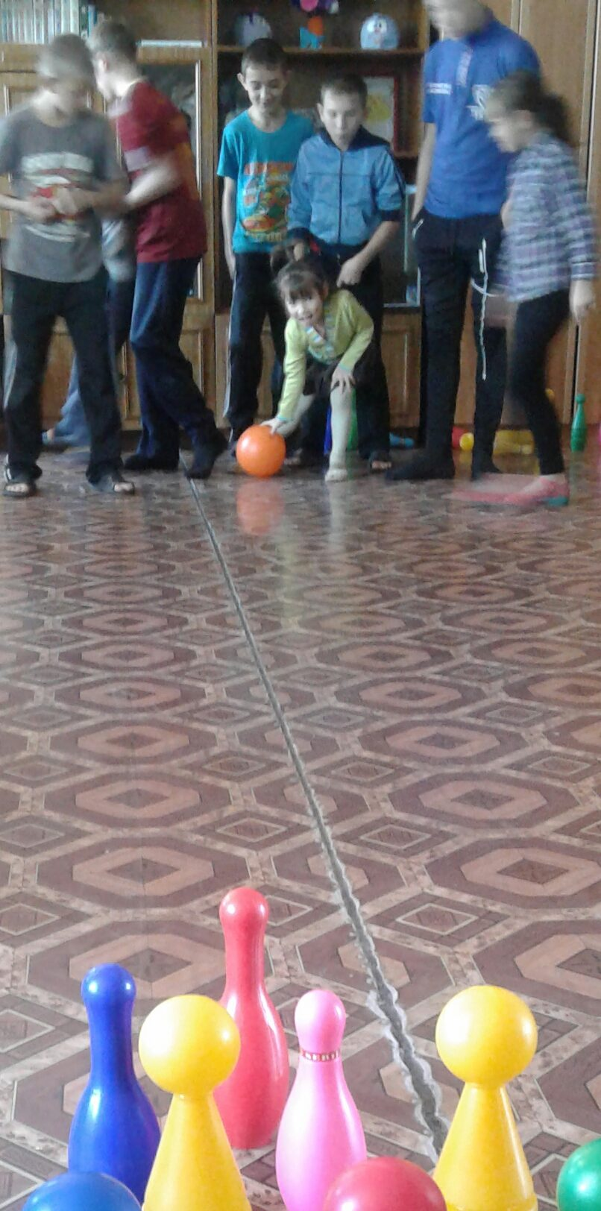
Мухомедчина Н.Р., Фалилеева Н.В., Базаева Н.В..
Как научиться управлять собой
и своими эмоциями.
Люди, способные справиться с переменами своего эмоционального состояния, обычно являются более счастливыми. Они спокойно относятся к происходящему и стараются улучшить свою собственную жизнь. Не нужно думать, что эмоции не поддаются контролю, так как эти способности зависят от наличия определенных навыков и привычек. Необходимо лишь иметь желание развивать свои возможности, чтобы научиться справляться с собой.
Старайтесь не делать преждевременных выводов в любой ситуации. Перед принятием решений всегда стоит провести анализ происходящего. Попытка быстро среагировать на проблему вполне может оказаться необдуманной и ошибочной. Чтобы научиться справляться с собой, выработайте привычку делать глубокий вдох и считать до десяти. Это поможет всем сосредоточиться на своих мыслях, а не на окружающей обстановке. После небольшой паузы желание выразить свою реакцию на происходящее может остаться. В этой ситуации вам придется выплеснуть свои эмоции, чтобы они не давили на вас. Чувство гнева является достаточно разрушительным, но оно не имеет таких серьезных оснований, как ненависть. Гнев проявляется моментально и может так же быстро уйти, если вы попробуете привести мысли в порядок. Управление спонтанно возникающими эмоциями требует развития умения контролировать себя. Очень важно обращать внимание на момент, когда вы начинаете паниковать. Паника охватывает человека во многих ситуациях, не представляющих для него опасности. Человек может разобраться со своими проблемами гораздо быстрее, если просто перестанет паниковать и начнет заниматься решением имеющихся задач. Реакция на происходящее должна быть адекватной окружающей всей обстановке. Не давайте своему настроению быстро меняться, так как этим вы лишь отталкиваете от себя других людей. Быстрая смена хорошего настроения на истерику или агрессию может навредить и вам лично. Помните, что подавленное или агрессивное состояние не изменит вашу жизнь в лучшую сторону. Как правило, добиться успеха могут люди, которые умеют преодолевать мелкие неприятности и способны контролировать себя.

Степанова Т.П.
Путь к гармонии.

20 октября в ГУСО ЧСРЦ «Дружба» прошло тренинговое занятие для родителей, состоящих на учете в УИИ по Чернышевскому району имеющих на иждивении несовершеннолетних детей.
Занятие было направлено на: развитие гармонии в самом себе, укрепление веры в собственные силы, а также приобретение инструментов построения гармоничных супружеских, детско-ридительских и деловых отношений; знакомство с различными способами саморегуляции психологического состояния; снятие эмоционального и мышечного напряжения для укрепления психологического здоровья; профилактику тревожности, неуверенности в себе и своих силах, активизация внутренних ресурсов.
Родители с интересом участвовали в предложенных психологом играх, прошли тест на определение своего психологического возраста, посмотрели видеофильм о способах снятия психоэмоционального напряжения, в конце занятия получили буклеты и памятки.
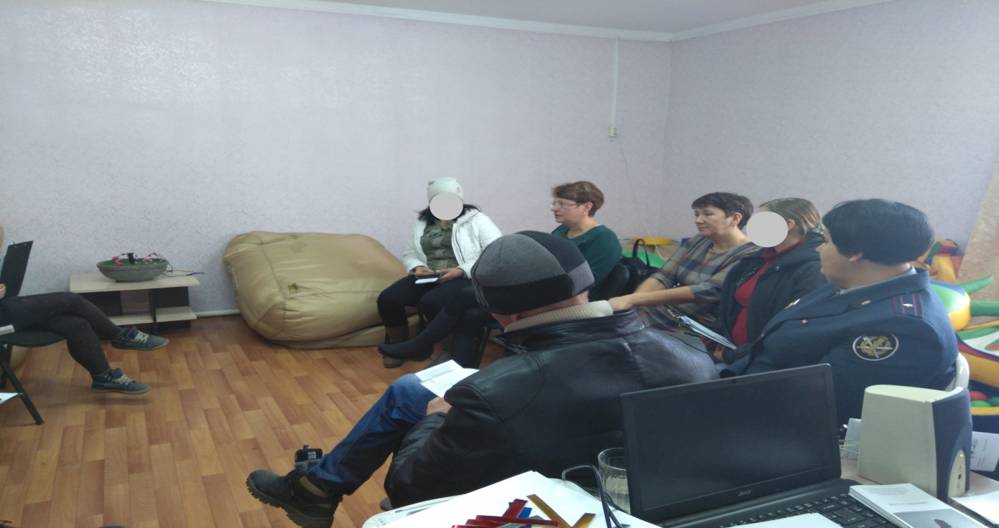
А.А.Алексеева, О.В.Бунакова
Народные приметы ноября
Ноябрь – последний месяц осени. В народе он имеет название «листогной». С деревьев осыпается листва, в воздухе пахнет сыростью, возможны заморозки, мокрый снег и слякоть. По народной пословице, «в ноябре зима с осенью борется». Все вокруг готовится к зимнему сну, небо становится пасмурным, все реже появляется солнышко. С помощью растений, животных и различных природных явлений можно спрогнозировать будущую погоду. Для этого существуют народные приметы ноября, которые составлялись и проверялись на протяжении многих столетий разными поколениями людей.

Приметы о погоде в ноябре
- Какая погода в ноябре, такая и в апреле будет.
- Ясная безоблачная погода в ноябре — признак скорого понижения температуры.
- Продолжительные и сильные похолодания в ноябре - к суровой зиме.
- Если в начале ноября выпал снег – к ранней весне.
- Много снега - к богатому хлебу.
- Ноябрь сухой и ясный для следующего года опасен – неблагоприятен для будущего урожая.
- В ноябре с утра может дождь дождить, а к вечеру сугробами снег лежать.

Приметы о природе в ноябре
- Если в ноябре многие деревья не сбросили листья – к долгой зиме.
- Комары в ноябре - быть мягкой зиме.
- Многие утки остаются на зимовку - зима ожидается теплой.
- Чем ближе появляются зайцы у селений тем холоднее будет ноябрь.
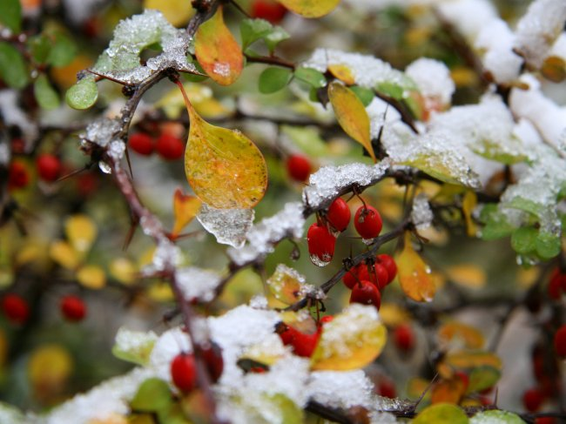
Вологдина Ольга Евгеньевна,
Тонких Николай Михайлович,
Сенотрусова Оксана Юрьевна,
Эпова Светлана Нажмидиновна,
Смертина Олеся Викторовна,
Шмонякова Дарья,
Бойко Олеся.

